Консультация для родителей и воспитателей:
«Кинезиология – наука о развитии головного мозга через движения».
С каждым годом жизнь предъявляет все более высокие требования не только к нам, взрослым, но и к детям: неуклонно растёт объём знаний, которые нужно им передавать. Мало того, педагоги хотят, чтобы усвоение этих знаний было не механическим, а осмысленным. Для того чтобы помочь детям справиться с ожидающими их сложными задачами, нужно позаботиться о своевременном и полноценном формировании у них высших психических функций: мышления, памяти, внимания и, конечно, речи. Это – основное условие успешного обучения.
Работая с детьми с различными нарушениями в речевом развитии могу отметить, что для них характерны повышенная отвлекаемость, эмоциональная неустойчивость, психическая истощаемость, моторная неловкость. Для преодоления имеющихся у дошкольников нарушений, предупреждения развития различных патологических состояний, укрепления психофизического здоровья необходимо проведение комплекса специальных «кинезиологических» упражнений.
Кинезиология – наука о развитии головного мозга через движения.
Мозг человека представляет собой «содружество» функционально ассиметричных полушарий – левого и правого, каждое из которых – не зеркальное отображение другого, а необходимое дополнение.
Взгляните на эту таблицу, где условно разделены сферы специализации каждого из них.
Левое полушарие  Отвечает за логическое – аналитическое мышление | Правое полушарие  Отвечает за образное мышление и пространственную ориентацию
- анализирует факты;  - контролирует речь, а также способности к чтению и письму;  - контролирует движения правой половины тела;  - запоминает стихотворные строки, факты, имена, даты и их написание;  - планирует будущее;  -отвечает за музыкальное образование, понимает смысл музыкальных произведений, различение музыкального ритма;  - отвечает за математические способности, работу с числами, формулами, таблицами;  - отвечает за планирование. | - запоминает образы, лица, картины, позы, голоса; способно воспринимать совокупность черт как единое целое;  - контролирует движения левой половины тела;  - ориентируется в настоящем;  - отвечает за спонтанные, эмоциональные реакции;  - отвечает за воображение, фантазии и мечты, художественное творчество и способности к изобразительному искусству;  - реализует процессы дедуктивного мышления (вначале осуществляются процессы синтеза, а затем анализа)  - отвечает за интуицию и интуитивную оценку.

Развитие межполушарного взаимодействия является основой развития интеллекта.

Как же обеспечить эффективное взаимодействие полушарий и развить их способности?
Как я уже указала выше, при помощи специальных «кинезиологических» упражнений.
Основателем учения «образовательной кинезиологии» является американский доктор Пол Деннисон. Пол и его жена Гейл Деннисоны обнаружили огромные возможности естественных физических движений, которые могут быть использованы для успешного развития и обучения, как ребенка, так и взрослого. Их открытия легли в основу программы под названием «Гимнастика мозга».
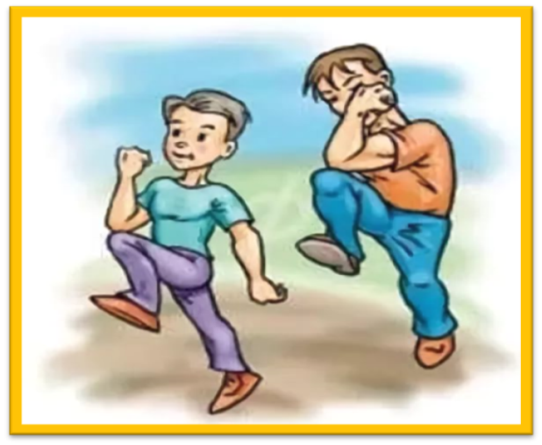
«Гимнастика мозга» напоминает обычную зарядку и проста в исполнении.
Приведу несколько упражнений из комплекса:
«Руки – ноги»
И.п. – стоя.
Выполнять прыжки на месте с одновременными движениями руками и ногами;
- ноги вместе – руки врозь,
- ноги врозь-руки вместе,
- ноги вместе - руки врозь,
- ноги врозь-руки врозь.
Цикл прыжков повторить несколько раз.

«Прыжки на месте с одновременными движениями руками и ногами»
И.п. – стоя.
- левая рука – вперёд, правая – назад + правая нога – вперёд, левая – назад;
- левая рука - назад, правая – вперёд + правая нога – назад, левая – вперёд;
- левая рука – вперёд, правая – назад + правая нога – назад, левая – назад;
- левая рука – назад, правая – назад + правая нога – вперёд, левая – вперёд.
Цикл прыжков повторить несколько раз.

«Кулак – ребро – ладонь»
Ребёнку показывают три положения руки на плоскости стола, последовательно сменяющие друг друга: распрямленная ладонь на плоскости стола; ладонь, сжатая в кулак; ладонь ребром.
Ребёнок выполняет движения за взрослым, затем – по памяти в течение 8-10 повторений моторной программы. Движения сначала выполняются правой рукой, затем – левой, потом – двумя руками вместе. При затруднении взрослый предлагает ребёнку помогать себе командами («кулак – ребро – ладонь»).

«Лягушка»
Положить руки на стол. Одну ладошку сжать в кулак, другую положить на плоскость стола. Одновременно менять положение рук. Усложнение упражнения состоит в ускорении.

«Ухо – нос»
Левой рукой взяться за кончик носа, а правой – за противоположное ухо. Одновременно отпустить ухо и нос, хлопнуть в ладоши, затем поменять положение рук «с точностью да наоборот».

«Я хороший»
Одна рука гладит по голове, другая хлопает по груди. Хлопаем в ладоши. Затем – меняет положение рук да наоборот.

«Лезгинка»
Ребёнок складывает левую руку в кулак, большой палец отставляет в сторону, кулак разворачивает пальцами к себе. Правой прямой ладонью в горизонтальном положении прикасается к мизинцу левой. После этого одновременно меняет положение правой и левой рук в течение 6-8 смен позиций. Необходимо добиваться высокой скорости смены положений.

«Зеркальное рисование»
Положите на стол чистый лист бумаги. Возьмите в обе руки по карандашу или фломастеру. Начните рисовать одновременно обеими руками зеркально – симметричные рисунки, буквы. При выполнении этого упражнения почувствуете, как расслабляются глаза и руки. Когда деятельность обоих полушарий синхронизируется, заметно увеличивается эффективность работы всего мозга.

Если вы решили разучить упражнения «Гимнастики мозга», помните, у вас получится четкое выполнение не с первого раза. Наберитесь терпения и разучивайте их систематически (каждое утро или перед конкретными занятиями). Попробуйте – результаты не заставят себя долго ждать! Доказано, что в результате систематического выполнения кинезиологических упражнений у детей улучшилась память, внимание, речь, пространственные представления, мелкая и крупная моторика, снизилась утомляемость, повысилась способность к произвольному контролю.
И в заключение маленький совет:
Большинство из нас выполняют рутинные ежедневные физические действия «удобной» рукой. Попробуйте сами и предложите вашему малышу чистить зубы, причесываться, доставать предметы. Рисовать или даже писать другой рукой. Исследования показывают, что выполнение обычного действия «необычной» рукой активизирует новые участки мозга и помогает развивать новые контакты между клетками мозга. Так что попробуйте, экспериментируйте, Это не только полезно, но и весело!
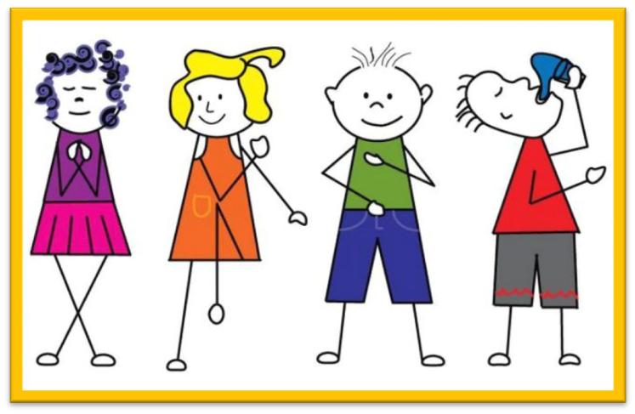

Желаю успехов!

